**VIERING OP DE GRENS VAN OUD NAAR NIEUW**

**‘HET LEVEN IS EEN PUZZEL – ALLES HEEFT ZIJN TIJD…’**

**Zaterdag en Zondag 30-31 december 2023**

**HET ÉCHTE NIEUWE IS BINNEN IN ONS…**

Er is geen nieuw jaar, alleen de kalender verandert.   
De dagen zijn gelijk, de zon komt op en gaat onder.

Het is de cyclus van de natuur die zijn gang gaat.

Het échte nieuwe is binnen in ons, in de moed,

In het verlangen en het doorzettingsvermogen

waarmee we elke dag opnieuw het leven proberen aan te pakken…

Dit is wat je dag of je jaar echt nieuw maakt.

Chamba - Nieuwjaarswens vanuit El Salvador - 1 januari 2020

**LE VRAI NOUVEAU**

**EST DEDANS, EN**

**NOUS…**

Il n'y a pas de nouvelle année, seulement le calendrier change.

Les jours sont les mêmes, le soleil se lève et se couche.

C'est le cycle de la nature qui suit son cours.

La vraie nouveauté est dedans, en nous,

dans le courage, dans le désir et la persévérance

avec lequel nous essayons chaque jour de faire face à la vie une nouvelle fois...

C'est ça qui rend votre journée ou votre année vraiment nouvelle.

Chamba - Vœux de Nouvel An depuis El Salvador - 1 janvier 2020

**THE TRULY NEW IS WITHIN US...**

There is no new year, only the calendar changes.

The days are the same, the sun rises and sets.

It is the cycle of nature taking its course.

The real new is within us, in the courage,

in the desire and perseverance

with which we try to tackle life anew every day....

This is what makes your day or your year truly new.

Chamba- New Year's greeting from El Salvador - January 1, 2020

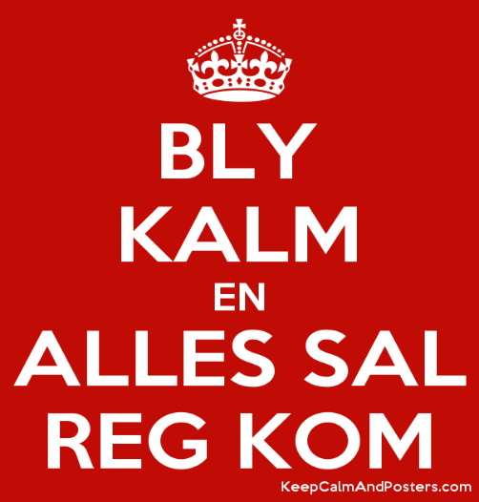

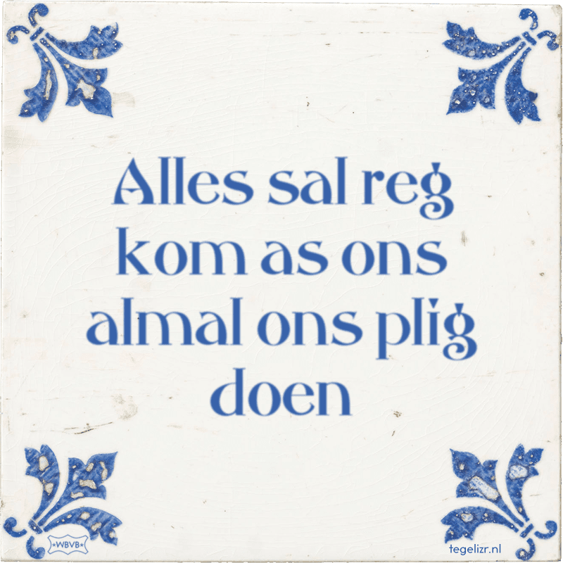

**Puzzel**

Een leven lang

groei ik en zoek ik

naar de tekening

van wie ik ben.

Mijn handen vol fragmenten,

lukraak en tegenstrijdig.

Maar langzaam aan

ontwaar ik een patroon.

Tot wreed soms weer

dat beeld in stukken valt

door nieuwe raadsels,

andere vragen

en ik word aangestaard

door wat nog niet is ingevuld.

Mijn handen leeg.

Een leven lang

zoek ik het antwoord.

En ooit zal ik doorzien

wat ik nu enkel

nog maar raden kan:

hoe heel mijn leven

als één groot verhaal

bijeengehouden wordt

door God,

in Zijn trouw ingelijst.

Uit Sytze de Vries: ‘Signalen’.

**Puzzle**

Pour toute une vie

je grandis et je cherche

le portrait

de qui je suis.

Mes mains sont pleines de fragments,

désordonnés et contradictoires.

Mais lentement

je discerne un modèle.

Jusqu'à ce que, parfois, cruellement

cette image tombe en morceaux

par de nouvelles énigmes,

d'autres questions

et que l'on me fixe

par ce qui n'a pas été rempli.

Mes mains sont vides.

Toute une vie

je cherche la réponse.

Et un jour, je verrai à travers

ce que aujourd’hui

je ne peux que deviner:

comment toute ma vie

comme une grande histoire

est maintenue ensemble

par Dieu,

encadrée par Sa fidélité.

**Puzzle**

For a lifetime

I grow and search

for the drawing

of who I am.

My hands full of fragments,

haphazard and contradictory.

But slowly

I discern a pattern.

Until cruelly sometimes

that image falls to pieces

by new riddles

and other questions

and I am stared at

by what remains unfilled.

My hands empty.

A lifetime

I search for the answer.

And one day I will see through

what now I

can only guess:

how all my life

as one big story

is held together

by God,

framed in His faithfulness.

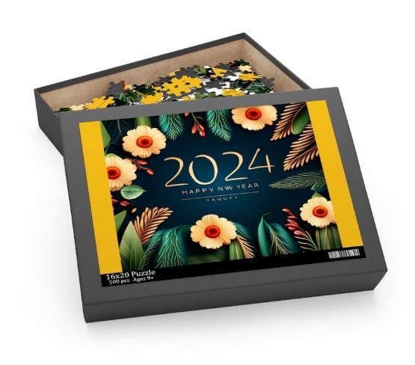

**Vrede en alle goeds in het komende jaar.**

**Van harte - in verbondenheid!**

**De aalmoezeniersploeg van PCB Brugge**